***ФЕВРАЛЬ 2025 - ЛЕЧЕБНО-ОЗДОРОВИТЕЛЬНЫЙ И МЕДИЦИНСКИЙ ТУРИЗМ***

*В нашей стране февраль объявлен месяцем лечебно-оздоровительного и медицинского туризма.*

*Одним из главных достоинств отдыха в Беларуси является возможность сочетать его с квалифицированным лечением. Совместить отдых с лечением и профилактикой различных заболеваний можно в санаториях, домах отдыха и туристических комплексах.*

*Сегодня здравницы Беларуси – это гармония природных, лечебных факторов и мощной лечебно-диагностической базы, оснащенной современным медицинским оборудованием. Практически все белорусские санатории используют для лечения воду из собственных минеральных источников и подземных скважин, а также сапропелевые и торфяные грязи.*

*В нашем районе санатории отсутствуют. А к медицинскому туризму относятся:*

[УЧРЕЖДЕНИЕ ЗДРАВООХРАНЕНИЯ  
**ВЕРХНЕДВИНСКАЯ ЦЕНТРАЛЬНАЯ  
РАЙОННАЯ БОЛЬНИЦА**](https://vdvinskmed.by/)

211622 Витебская область, Верхнедвинский район,  
д. Янино, ул. Партизанская, д.9

**Координаты:** 55.797873, 27.956488

**Контактные данные:**

**Главный врач:**

Романькова Кристина Владимировна +375 2151 6-32-34

**Заместитель главного врача** **по медчасти:**

Блютас Виталий Александрович +375 2151 6-25-05

**Заведующий поликлиническим отделением:**  
Блютас Екатерина Александровна +375 2151 6-32-65

**Заместитель главного врача по медицинской экспертизе и реабилитации:**  
Некрасова Анастасия Дмитриевна +375 2151 6-25-75

**Главная медицинская сестра:**  
Павлючкова Светлана Владимировна +375 2151 6-32-65

**Председатель профсоюзного комитета**:

Шкетик Тамара Константиновна +375 2151 6-32-97

e-mail:   [info@vdvinskmed.by](mailto:info@vdvinskmed.by)

сайт: [vdvinskmed.by](https://www.vdvinskmed.by/)

Доехать можно общественным наземным транспортом до остановки «‎Больница»‎:

* автобус 1

**Как заказать талон?**

Заказать талон в  ЦРБ в Янино можно по телефону через регистратуру:

**+375 2151 6 21 03**

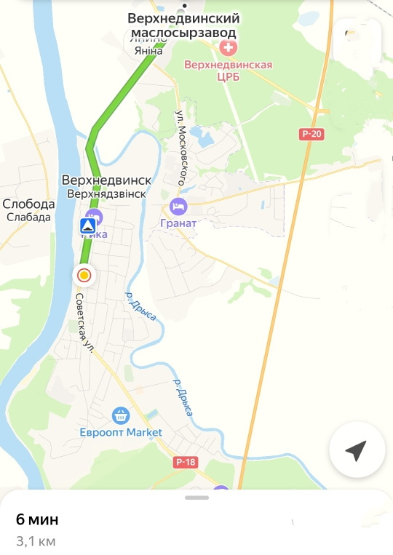

**УЗ « ВЕРХНЕДВИНСКАЯ** 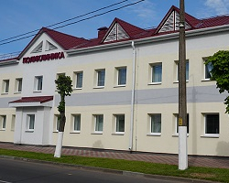

**РАЙОННАЯ БОЛЬНИЦА**

**ОТДЕЛЕНИЕ ВРАЧЕЙ ОБЩЕЙ ПРАКТИКИ**

**ЦЕНТРАЛЬКОЙ РАЙОННОЙ ПОЛИКЛИНИКИ**

Адрес: г. Верхнедвинск, ул. Советская, д. 65

**Координаты:** 55.779737, 27.933464.

**Контактные данные:**

: [+375 21 51 6-32-97](tel:+375215163297),

**Понедельник-пятница:** 7:30-18:00

**Суббота:** 8:00-13:00

**Воскресенье:** выходной

**Регистратура детской консультации**8 (02151) 6-24-75

**Регистратура стоматологической поликлиники**8 (02151) 6-29-56

сайт: [vdvinskmed.by](https://www.vdvinskmed.by/)  
email: [info@vdvinskmed.by](mailto:info@vdvinskmed.by)

**Общая информация**

Верхнедвинская поликлиника центральной районной больницы – многопрофильное медицинское учреждение, оказывающее квалифицированную помощью взрослым и детям.

Рядом (около поликлиники) работает [**аптека**](https://leki.talon.by/apteki)**.**

*Аптека №67 в 300 метрах:*

г. Верхнедвинск, ул. Советская, 81

тел.: 6 21 89

Заведующая – Бубнова Лариса Петровна тел.6-39-92

**Структура**

*В составе поликлиники* работают следующие отделения:

* врачи общей практики
* педиатрическое
* женская консультация
* стомотология
* услуги массажа
* **Как добраться?**

Доехать можно общественным наземным транспортом до остановки «‎Аптека»‎:

* автобус 1

**Как заказать талон?**

Заказать талон в поликлинику ЦРБ в Верхнедвинске можно по телефону через регистратуру: **+375 2151 6 32 97**

**МЕРОПРИЯТИЯ, ПРОВОДИМЫЕ В РАМКАХ**

**МЕДИЦИНСКОГО ТУРИЗМ**А

**[21 ФЕВРАЛЯ 2025](https://nugo.by/vdv-med/poliklinika-verhnedvinsk-ul-sovetskaya-65-telefon-registratury-adres-rezhim-raboty/" \l ":~:text=%D0%A1%D0%BE%D0%BA%D1%80%D0%B0%D1%89%D1%91%D0%BD%D0%BD%D0%BE%D0%B5%20%D0%BD%D0%B0%D0%B7%D0%B2%D0%B0%D0%BD%D0%B8%D0%B5%3A%20%D0%A3%D0%97%20%22%D0%92%D0%B5%D1%80%D1%85%D0%BD%D0%B5%D0%B4%D0%B2%D0%B8%D0%BD%D1%81%D0%BA%D0%B0%D1%8F%20%D0%A6%D0%A0%D0%91%22,(02151)%206%2D32%2D97%20%2D%20%D0%A2%D0%B5%D0%BB%D0%B5%D1%84%D0%BE%D0%BD%20%D1%80%D0%B5%D0%B3%D0%B8%D1%81%D1%82%D1%80%D0%B0%D1%82%D1%83%D1%80%D1%8B" \t "_blank)** [- Презентация туристических объектов района в том числе медицинских учреждений района с проведением викторины посвященной Всемирному дню экскурсовода для учащихся 11 класса ГУО ”Средняя школа №2 г. Верхнедвинска имени Героя Советского Союза Н.В. Троян. Вручена печатная и сувенирная продукция учреждения](https://nugo.by/vdv-med/poliklinika-verhnedvinsk-ul-sovetskaya-65-telefon-registratury-adres-rezhim-raboty/" \l ":~:text=%D0%A1%D0%BE%D0%BA%D1%80%D0%B0%D1%89%D1%91%D0%BD%D0%BD%D0%BE%D0%B5%20%D0%BD%D0%B0%D0%B7%D0%B2%D0%B0%D0%BD%D0%B8%D0%B5%3A%20%D0%A3%D0%97%20%22%D0%92%D0%B5%D1%80%D1%85%D0%BD%D0%B5%D0%B4%D0%B2%D0%B8%D0%BD%D1%81%D0%BA%D0%B0%D1%8F%20%D0%A6%D0%A0%D0%91%22,(02151)%206%2D32%2D97%20%2D%20%D0%A2%D0%B5%D0%BB%D0%B5%D1%84%D0%BE%D0%BD%20%D1%80%D0%B5%D0%B3%D0%B8%D1%81%D1%82%D1%80%D0%B0%D1%82%D1%83%D1%80%D1%8B" \t "_blank)

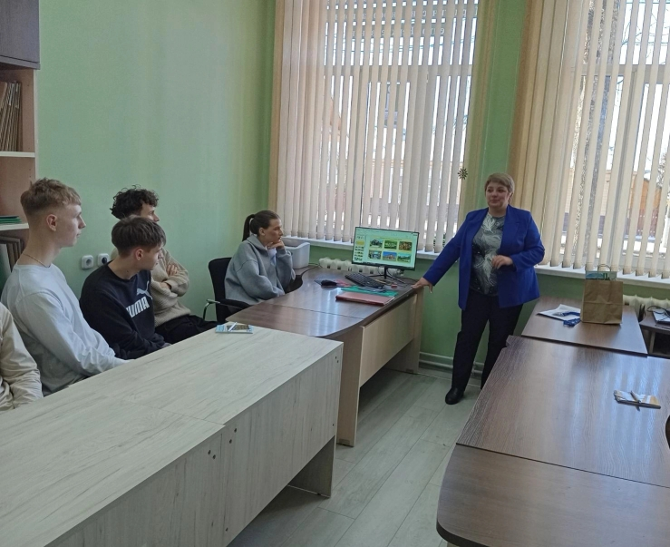

**25 февраля 2025 года** – Проведение презентации медицинских работников, [учреждения здравоохранения Верхнедвинская центральная районная больница](https://vdvinskmed.by/): «О медицинских учреждениях района и проведение викторины, государственным учреждением «Туристический информационный центр «Верхнедвинск» для учащихся 10 класса ГУО ”Средняя школа №2 г. Верхнедвинска имени Героя Советского Союза Н.В. Троян, в рамках месяца медицинского туризма Вручена печатная и сувенирная продукция учреждения

